 นิววิวทัวร์ ใบอนุญาตฯ 51/00474
2/2 อาคารสุนทร ถนนแฮปปี้แลนด์ แขวงคลองจั่น เขตบางกะปิ กรุงเทพ 10240
โทร. 02-733-3996, 02-733-0683, 085-515-4949 โทรสาร. 02-733-3099
E-mail: info@newviewtour.com Website: www.NewViewTour.com

THA-2PROVJ22-3BKK ทัวร์เชียงราย-เชียงใหม่-ม่อนแจ่ม 3 วัน (เครื่องบิน)
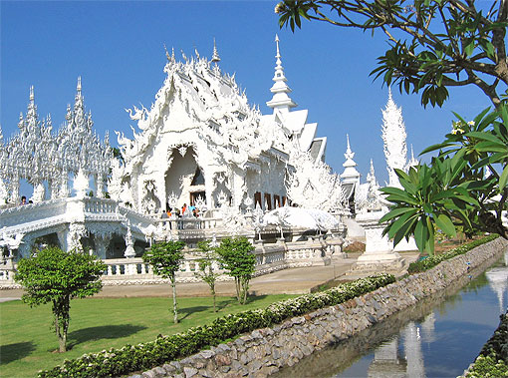

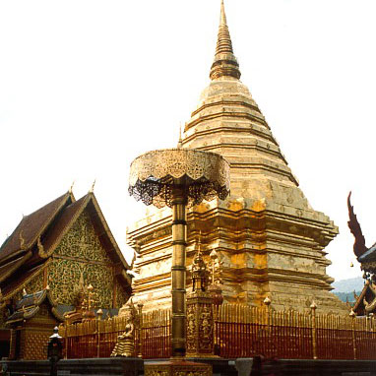
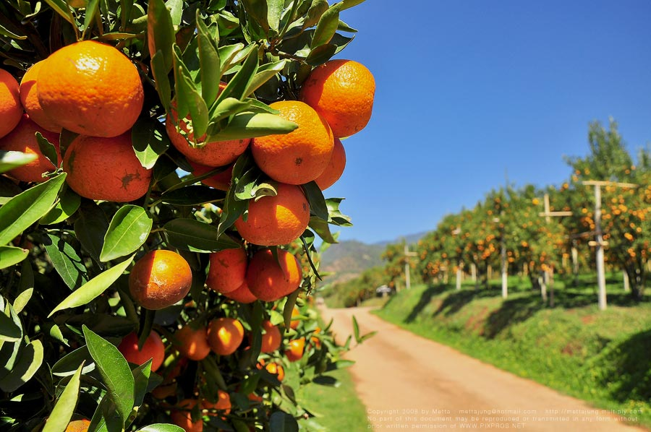

กรุงเทพฯ –เชียงใหม่ – เชียงราย – วัดร่องขุ่น – ดอยตุง – พระธาตุดอยตุง - ไร่ส้ม – ดอยอ่างขาง – ดินเนอร์ขันโตก - ม่อนแจ่ม – ดอยสุเทพ – พระธาตุดอยสุเทพ - ซื้อของฝาก – สนามบินเชียงใหม่ – กรุงเทพฯ
กำหนดการเดินทาง ลูกค้าจัดกรุ๊ปส่วนตัว สามารถกำหนดวันที่เดินทางเองได้
กรุณาติดต่อเจ้าหน้าที่
ราคาติดต่อเจ้าหน้าที่
ทัวร์วันที่ 1  กรุงเทพฯ –เชียงใหม่ – เชียงราย – วัดร่องขุ่น – ดอยตุง – พระธาตุดอยตุง
04.30 น.  คณะพร้อมกัน ณ ท่าอากาศยานสุวรรณภูมิ / ดอนเมือง เช็คอินตั๋วเครื่องบิน ณ เคาท์ เตอร์สายการบินแอร์ เอเชีย / นกแอร์ / โอเรียล ไทย
06.40 น.  เหิรฟ้าสู่ จ.เชียงใหม่ โดยสายการบินแอร์ เอเชีย / นกแอร์ / โอเรียล ไทย เที่ยวบินที่..
07.50 น. เดินทางถึงท่าอากาศยาน จ.เชียงใหม่ เจ้าหน้าที่ทีมงานบริษัท คอยให้การต้อนรับและอำนวยความสะดวก สู่ จ.เชียงราย จากนั้นนำท่านเดินทางสู่ วัดร่องขุ่น วัดที่สร้างขึ้นตามความเชื่อของคนที่ได้ศึกษาธรรมะอย่างลึกซึ้ง และอุทิศตนเองและเงินทองเพื่อสร้างสาสนสถานที่คนไทยและต่างประเทศต้องตะลึงในความสวยงามอันวิจิตรตระการตา ควบคุมการสร้างโดยอาจารย์ เฉลิมชัย โฆษิตพิพัฒน์ ศิลปินด้านจิตรกรรมชื่อดัง
12.00น.  บริการอาหารกลางวัน (มื้อที่ 1) ณ ร้านอาหาร
 หลังอาหาร นำท่านเดินทางสู่ ดอยตุง โดยเปลี่ยนการเดินทางเป็นรถท้องถิ่น นำท่านชมความงามตามธรรมชาติของดอกไม้นานาชนิด ณ สวนสมเด็จย่า จากนั้นนำท่านสักการะ พระธาตุดอยตุง พระธาตุประจำปีกุน สมควรแก่เวลา นำทุกท่านเดินทางเข้าสู่ที่พัก  ณ โรงแรมลักษวรรณ รีสอร์ท (หรือเทียบเท่า) เช็คอิน เก็บสัมภาระ
18.00 น.  บริการอาหารค่ำ (มื้อที่ 2) ณ ร้านอาหาร
หลังอาหาร นำท่านเดินทางกลับสู่ที่พัก  พักผ่อนตามอัธยาศัย.....ราตรีสวัสดิ์

ทัวร์วันที่ 2  ไร่ส้ม – ดอยอ่างขาง – ดินเนอร์ขันโตก
07.00 น. อรุณสวัสดิ์ยามเช้า พร้อม  บริการอาหารเช้า (มื้อที่ 3) ณ ห้องอาหารโรงแรม หลังอาหาร
 เก็บสัมภาระ เช็คเอาท์ พร้อมออกเดินทาง นำท่านตามรอยละครชื่อดัง “ธรณีนี่นี้ใครครอง” นำแสดงโดยสองพระ-นางยอดฮิต “ณเดชน์-ญาญ่า” ณ ไร่ส้ม สัมผัสกับสวนส้มนับร้อยไร่ พร้อมเลือกซื้อผลิตภัณฑ์จากส้มนานาชนิด สมควรแก่เวลา นำท่านเดินทางสู่ ดอยอ่างขาง โดยเปลี่ยนการเดินทางเป็นรถท้องถิ่น
12.00 น.  บริการอาหารกลางวัน (มื้อที่ 4) ณ ร้านอาหาร
 หลังอาหาร นำท่านเที่ยวชม โครงการเกษตรหลวงดอยอ่างขาง ชมสวนไม้ดอกไม้ ประดับ พร้อมพืชเศรษฐกิจอื่นๆมากมาย พร้อมเลือกซื้อผลิตผลของผักผลไม้เมืองหนาว ในชื่อ “ดอยคำ” ที่จำหน่ายไปทั่วประเทศ และต่างประเทศ ชมสวนกุหลาบ สวนบอนไซ สวนไม้ดอกนานาชนิด สมควรแก่เวลา นำท่านเดินทางเข้าสู่ที่พัก ณ โรงแรมรอยัล ล้านนา จ.เชียงใหม่ (หรือเทียบเท่า) เช็คอิน เก็บสัมภาระ พักผ่อนตามอัธยาศัย
19.00 น.  บริการอาหารเย็น (มื้อที่ 5) แบบ ขันโตกดินเนอร์ พร้อมชมการแสดงกว่า 10 ชุด
จากนั้นนำท่านเดินทางกลับสู่ที่พัก...ราตรีสวัสดิ์
ทัวร์วันที่ 3  ม่อนแจ่ม – ดอยสุเทพ – พระธาตุดอยสุเทพ - ซื้อของฝาก – สนามบินเชียงใหม่ – กรุงเทพฯ
06.00 น. อรุณสวัสดิ์ยามเช้า พร้อม  บริการอาหารเช้า (มื้อที่ 6) ณ ห้องอาหารโรงแรม หลังอาหาร
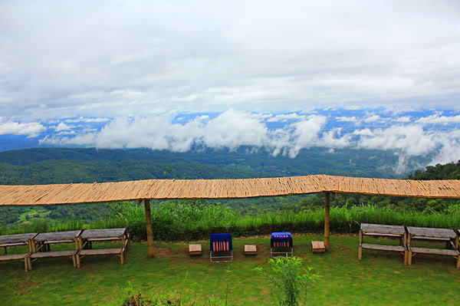
 เก็บสัมภาระ เช็คเอาท์ นำทุกท่านเที่ยวชมความงามของเหล่าพืชพันธุ์เมืองหนาว ณ ม่อนแจ่ม แหล่งท่องเที่ยวแห่งใหม่ภายในบริเวณโครงการหลวงหนองหอย สัมผัสกับอากาศบริสุทธิ์เย็นสบายตลอดทั้งปีบนความสูงกว่า 1,350 เมตร พร้อมตามรอยละคร-หนังหลากหลายเรื่องที่ใช้สถานที่แห่งนี้เป็นโลเกชั่นหลักในการถ่ายทำ อิสระให้ท่านได้เก็บภาพความประทับใจ
12.00 น.  บริการอาหารกลางวัน (มื้อที่ 7) ณ ร้านอาหาร
 หลังอาหาร นำท่านเดินทางขึ้นสู่ ดอยสุเทพ สักการะ พระธาตุดอยสุเทพ พระธาตุประจำเกิดปีมะแม อิสระให้ท่านได้กราบไหว้ขอพรพระเพื่อความเป็นสิริมงคล สมควรแก่เวลานำท่านเดินทางลงจากดอย พร้อมแวะให้ท่านได้เลือกซื้อสินค้าพื้นเมืองอันเลื่องชื่อนานาชนิดเป็นของฝาก อาทิเช่น แคบหมู, ไส้อั่ว, น้ำพริกหนุ่ม ฯลฯ จากนั้นนำทุกท่านเดินทางสู่ท่าอากาศยานนานาชาติ จ.เชียงใหม่ เช็คอินตั๋วเครื่องบิน ณ เคาเตอร์สายการบิน
แอร์ เอเชีย / นกแอร์ / โอเรียล ไทย รับบัตรขึ้นเครื่อง (Boarding Pass)
17.30 น. พร้อมออกเดินทางสู่กรุงเทพฯ โดยสายการบินแอร์ เอเชีย / นกแอร์ / โอเรียลไทย เที่ยวบินที่.......
18.35 น. เดินทางถึงกรุงเทพฯ โดยสวัสดิภาพ พร้อมความประทับมิรู้ลืม



อัตราค่าบริการ
ช่วงเวลาเดินทาง | ผู้ใหญ่ (พักคู่)  ท่านละ | เด็ก พักกับผู้ใหญ่  1 ท่าน | เด็ก มีเตียง  พักกับผู้ใหญ่ 2 ท่าน | เด็ก ไม่มีเตียง  พักกับผู้ใหญ่ 2 ท่าน | พักเดี่ยว  เพิ่มท่านละ
- | ราคาติดต่อเจ้าที่

อัตรานี้รวม
- ค่าตั๋วเครื่องบินไป-กลับ เส้นทางกรุงเทพฯ-เชียงใหม่-กรุงเทพฯ สายการบินตามระบุ
- ค่าที่พัก 2 คืน ( นอน 2 ท่าน / ห้อง )
- รถตู้รุ่นใหม่ D4D นำเที่ยว
- ค่าประกันอุบัติเหตุระหว่างการเดินทาง 1,000,000 บาท (ขึ้นอยู่กับเงื่อนไขของกรมธรรม์)
- ค่ารักษาพยาบาลระหว่างการเดินทาง 500,000 บาท (ขึ้นอยู่กับเงื่อนไขกรมธรรม์)
- ค่าอาหารทุกมื้อตามรายการ
- ค่ามัคคุเทศก์ในการนำเที่ยวและบริการ
- ค่าเข้าธรรมเนียมเข้าชมสถานที่ท่องเที่ยวตามรายการ
- ค่าเครื่องดื่มและขนมขบเคี้ยวบนรถตลอดการเดินทาง

อัตราดังกล่าวไม่รวม
- ค่าใช้จ่ายส่วนตัวที่นอกเหนือจากรายการ เช่น ค่าโทรศัพท์ ค่าซักรีด ค่าเครื่องดื่มพิเศษและค่าอาหาร
- ค่าภาษีหัก ณ ที่จ่าย 3 % และ ภาษีมูลค่าเพิ่ม 7 % (ในกรณีต้องการใบเสร็จรับเงิน / ใบกำกับภาษี)

การสำรองที่นั่ง
- วางมัดจำท่านละ 5,000 บาท (เพื่อทำการจองตั๋วเครื่องบิน) โดย โอนเงินสด ผ่านบัญชีตามรายละเอียดด้านล่าง
- ส่วนที่เหลือชำระก่อนการเดินทางอย่างน้อย 15 วัน พร้อมแฟกซ์ใบโอนเงินและระบุโปรแกรมทัวร์ แจ้งชื่อ-นามสกุล เบอร์โทรศัพท์ / แฟกซ์ เพื่อทำประกันการเดินทาง

ชื่อบัญชี “บริษัท อุบลพัฒนา จำกัด”
ธนาคารกรุงเทพ สาขาเอ็นมาร์ค บัญชีออมทรัพย์ เลขที่บัญชี 928-0-20121-2
เมื่อโอนเงินเข้าบัญชีเรียบร้อยแล้ว กรุณาเขียนชื่อ เบอร์โทรศัพท์ โปรแกรมทัวร์ พร้อมแฟ็กซ์สลิปการโอนเงินเข้ามาที่ Fax. 02-733-3099
หมายเหตุ
- บริษัทขอสงวนสิทธิ์ในการเปลี่ยนแปลงรายละเอียดบางประการในรายการทัวร์โดยคำนึงถึงความสะดวกและความปลอดภัยของผู้เดินทางเป็นสำคัญ
- บริษัทไม่อาจรับผิดชอบต่อเหตุการณ์สุดวิสัยที่ไม่อาจแก้ไขได้หรือกรณีที่สูญหายหรือได้รับบาดเจ็บที่นอกเหนือความรับผิดชอบของมัคคุเทศก์ และ
- เหตุการณ์บางอย่าง เช่น ภัยธรรมชาติ การจลาจล การนัดหยุดงาน การชุมนุมประท้วง ฯลฯ

ขั้นตอนการยกเลิกทัวร์
- ยกเลิกทัวร์ก่อนการเดินทาง 30 วัน บริษัทจะคืนเงินให้ทั้งหมด ยกเว้น ช่วงเทศกาลและวันหยุดต้องแจ้งล่วงหน้า 45 วันก่อนออกเดินทาง
- ยกเลิกทัวร์ก่อนการเดินทาง 14 วัน (ทำการ) บริษัทฯจะคืนเงิน 50%
- ยกเลิกทัวร์ภายใน 14 วัน (ทำการ) ขอสงวนสิทธิ์ไม่คืนเงิน
- ก่อนการเดินทาง 15 วัน หากท่านไม่โอนเงินส่วนที่เหลือ ถือว่าท่านสละสิทธิ์ในการเดินทาง
กรณียกเลิกการเดินทางทัวร์ดังกล่าว ทางบริษัทฯขอสงวนสิทธิ์ในการงดคืนเงินมัดจำ ทั้งนี้เป็นไปตามนโยบายของสายการบินต้นทุนต่ำ (LOW-COST AIRLINE)

